Россия автомобильчеләренә кәгазь ПТС бирү туктатыла.

Россиядә 1 ноябрьдән машина йөртүчеләр техник чараның кәгазь паспортлары гамәлдән чгычак. ПТС, нинди илдә автомобиль җыелуына карамастан, бары электрон рәвештә генә рәсмиләштереләчәк.

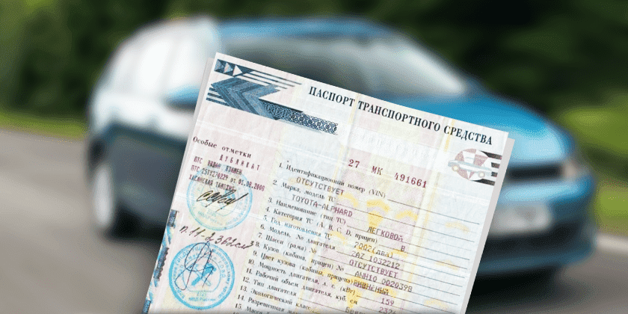

Электрон ПТСларда Евразия икътисади берлеге кагыйдәләре нигезендә, транспорт чарасының бөтен тарихы турында мәгълүмат булачак.
Россия Федерациясе Сәнәгать һәм сәүдә министрлыгы җитәкчесе урынбасары Александр Морозов сүзләренә караганда, цифрлы форматтагы документны керткәннән соң, яңа машинаны сатып алу һәм теркәү процессы үзгәрмәячәк. Бары ПТС номерын алдан ук автомобиль сату-алу килешүендә күрсәтергә кирәк булачак. Машинаны теркәгәннән соң әлеге мәгълүматлар ЮХИДИгә тапшырылачак.
09.10.2020 ел

